围场县新地镇岗子等村农村生活

污水治理工程

实施方案

承德市生态环境局围场满族蒙古族自治县分局

二〇二四年一月

目录

第一章 概述 1
1.1. 项目概况 1
1.2. 建设目标 2
第二章 项目建设背景及可行性 3
2.1. 项目建设背景 3
2.2. 项目建设的可行性 4
第三章 工程方案 5
3.1. 污水处理模式 5
3.2. 设计内容及规模 5
3.3. 污水管道 7
3.4. 排水设施 8
3.5. 污水收集口 9
3.6. 因管道铺设，拆除及恢复部分路面 9
3.7. 边沟 9
3.8. 污水处理终端 10
第四章 项目建设进度 11
4.1. 建设期限 11
4.2. 计划进度安排 11
第五章 工程招标 12
5.1. 项目招标范围 12
5.2. 招标方式： 12
第六章 投资概算与资金筹措 13
6.1. 投资概算 13
6.2. 资金筹措 14
第七章 项目效益分析 15
7.1. 经济效益 15
7.2. 社会效益分析 15
7.3. 生态效益分析 16
7.4. 可持续发展 16
第八章 结论 17
附表：投资概算表 18

概述

项目概况

项目名称
围场县新地镇岗子等村农村生活污水治理工程

项目建设单位
承德市生态环境局围场满族蒙古族自治县分局

建设性质及建设地点
建设性质：新建
建设地点：工程拟建地址位于围场满族蒙古族自治县新地镇的沿河村庄。
管网覆盖村庄：新地村、岗子村、大西沟村，涉及3个行政村中沿河村庄。

建设内容及规模
本项目主要工程内容包括：新建污水主管道约11km、分支管道约24km（含管沟土方、管道包封、污水检查井及跌水井、收水口、地面破坏恢复、污水终端等）。
本项目建设的污水管网可收集各个村内排出的生活污水，鼓励有条件的居民建设水冲厕所。

建设期限
本项目建设期为13个月，即：2024年5月至2025年5月末。

投资规模与资金来源
1.投资规模
本项目总投资 3607.19 万元，其中建安工程费用 3089.02 万元，设备购置费 90.00 万元，工程建设其他费用 298.17 万元，基本预备费130.00 万元。
2.资金来源：
项目所需资金为3607.19万元，资金来源为申请专项资金及县级财政配套资金。

建设目标
1.解决三个村8513人的排水问题，有效提升农村水环境质量，使流域内水生态环境质量得到根本性的改善，提高区域环境监管能力、环境风险防范和应急处置能力。
2.保障农业健康可持续发展，探索建立农村环境治理新模型，可以全面系统的解决困扰农村环境保护的问题。
3.有效地改善农村的环境条件，改善村容村貌，提高卫生水平，保护人民身体健康，并为围场县未来的可持续发展提供坚实的基础。

项目建设背景及可行性

项目建设背景

目前新地镇新地村、岗子村、大西沟村这三个村生活污水无统一收集设施，居民生活污水随处倾倒，这种排放污水的方式，不但使污水横流，影响村容，而且污水长期渗入地下，生活污水中含氮、磷，硫多、致病细菌多，造成农村地下水水质恶化。且克勒沟镇境内有伊逊河支流西路嘎河新地河段穿过，污水有可能直接排入伊逊河支流西路嘎河新地河段。自然排放的污水严重污染了水质，直接影响农作物的灌溉，渗入地下的污水污染地下水，形成水环境污染的恶性循环。现有的污水未进行任何处理，对周围的大气、土壤、地下水、地表水造成了不同程度的污染，尤其是围场县作为旅游城城市，环境的破坏必然会影响当地经济。因此建立生活污水收运体系已成为新地镇现阶段急待解决的问题。
新地镇这三个村的污水，随意排放影响了生态环境。使得地面水体污染加剧，整个水环境质量恶化程度势必加剧，直接影响了当地的环境。生活污水治理工程的建设可以很好地解决该区域的环境问题。新地镇污水排放主要是生活污水，该项目实施后，污水通过污水管网收集至终端玻璃钢化粪池，最终通过排污车运至克勒沟污水处理厂进行处理，达到《城镇污水处理厂污染物排放标准》(GB18918-2002)一级标准的A标准。
主要污染物指标 | CODcr(mg/L) | BOD5(mg/L） | NH4-N((mg/L） | TN(mg/L) | TP(mg/L)
排放 | 150 | 100 | 20 | 20 | 2
处理后 | 50 | 10 | 5 | 15 | 0.5
本项目建设后，收集的污水总量为219.85m3/d，通过收集并处理后，每年可消减污染物CODcr约8.02吨，BOD5约7.22吨，NH4-N约1.2吨，TN约0.4吨，TP约0.12吨。

项目建设的可行性
1.定位明确：符合围场满族蒙古族自治县总体规划要求。
2.条件具备：拟建项目不涉及拆迁，不影响周围环境。施工条件具备，钢材、水泥、砂、石等主要建筑材料供应充足。
3.规模适中：从当前需要和未来发展的角度看，本项目的建设规模和投入都非常适宜。
4.环保角度可行：项目在建设过程中及建成后积极选用先进技术和设备，减少环境污染，并且污染治理措施能够满足环保管理的要求，废水能实现全部收集和安全处置，对大气环境、声环境、地表水环境的影响较小。从环境保护角度分析，建设单位在落实各项环境保护措施的基础上，本项目的建设是可行的。
5.符合国家和地方有关产业政策规划：本项目属于《产业结构调整指导目录（2011年本）（修正）》鼓励类三十八类环境保护与资源节约综合利用第18项“三废”综合利用及治理工程。
6.受益人口：通过本项目的建设可以使新地村、岗子村、大西村及岗子小学、岗子幼儿园、大西沟幼儿园、新地幼儿园、新地小学约8513人受益。

工程方案

污水处理模式
本项目采用集中处理模式，利用住户门前或胡同口污水收集口收集污水，经过建污水主管网收集至三格式污水收集池，过滤后流入玻璃钢化粪池中污水终端。在大西沟村与新地村设一个污水终端，需100立方米化粪池4座。在岗子村设一个污水终端，需100立方米化粪池5座。大西沟村与新地村污水终端距离围场满族蒙古族自治县克勒沟镇污水处理厂约22公里，岗子村污水终端距离围场满族蒙古族自治县克勒沟镇污水处理厂约9公里。化粪池收集后的污水由第三方运维单位每天利用清洗吸污车转运至围场满族蒙古族自治县克勒沟污水处理厂处理，非连续雨季、冬季的污水可用于周边荒地绿化用水，减少转运。第三方运维单位在运输过程中应增加监管措施，避免随意倾倒。

设计内容及规模
本工程新建污水主管道约11km、分支管道约24km。项目含管沟土方、管道包封、污水检查井及跌水井、收水口、三格式污水收集池、玻璃钢化粪池、地面破坏恢复、配置清洗吸污车3辆（约13m³/辆，具有喷洒功能）等。
围场县新地镇新地村、大西沟村、岗子村村本次统计的人数如下表4-1。据统计，承德市人口年平均增长率为0.33%，以2020年常住人口数量为基数，预测新地镇2032年（规划年限）常住人口数量以及生活污水产生量，根据河北地方标准用水定额，项目最高日人均用水量50L/人·d，排水系数取0.5。按照2032年预计人口数量计算，污水排放量为约219.85m3/d。

污水排放情况一览表
村名称 | 2022年人口 | 2032年人口 | 最高日用水定额（L/人.d) | 最高日用水量（m³/d） | 日变化系数 | 2032年均日排水量（m³/d） | 排放去向
新地村 | 2343 | 2422 | 60 | 145.32 | 1.5 | 77.50 | 经过新建污水主管网收集至三格式污水收集池内
大西沟村 | 2145 | 2217 | 40 | 88.68 | 1.5 | 47.30 | 经过新建污水主管网收集至三格式污水收集池内
岗子村 | 3386 | 3500 | 40 | 140.00 | 1.5 | 74.67 | 经过新建污水主管网收集至三格式污水收集池内
岗子小学 | 107 | 111 | 40 | 4.44 | 1.5 | 2.37 | 经过新建污水主管网收集至三格式污水收集池内
岗子幼儿园 | 36 | 38 | 40 | 1.52 | 1.5 | 0.81 | 经过新建污水主管网收集至三格式污水收集池内
大西沟幼儿园 | 13 | 14 | 40 | 0.56 | 1.5 | 0.30 | 经过新建污水主管网收集至三格式污水收集池内
新地幼儿园 | 54 | 56 | 60 | 3.36 | 1.5 | 1.79 | 经过新建污水主管网收集至三格式污水收集池内
新地小学 | 429 | 444 | 60 | 26.64 | 1.5 | 14.21 | 经过新建污水主管网收集至三格式污水收集池内
合计 | 8513 | 8802 |  |  |  | 219.85 | 经过新建污水主管网收集至三格式污水收集池内
由以上分析可知，该项目建成后将负责围场县新地镇新地村、岗子村、大西沟村的生活污水收集，根据上述表计算，本项目污水收集规模为：
1、污水收集规模：平均日收集生活污水219.85m3/d；
2、服务人口：近期约为8513人，远期约为8802人；
3、服务范围：新地镇新地村、岗子村、大西沟村的居民生活污水收集；
4、服务方式：通过采用铺设污水分支管网的方式收集污水。本项目收集的污水包括黑灰水。本项目建设的污水管网可收集各个村内排出的灰水和黑水。户内无化粪池的居民需自筹资金建设化粪池后方可将污水排入本次建设的污水管网内。

污水管道
经过计算，最终确定主分支管网管径采用DN200,主管网管径采用DN300，河道内主管网管径采用DN500。
村内管网沿村内主街道敷设；主分支管线沿伊逊河支流西路嘎河新地河段河道内敷设至主河道内主管道。
根据本工程的特点，结合新地村、大西沟村、岗子村的实际情况，非河道部位管道采用HDPE高密度聚乙烯双壁波纹管，管径分别为DN200mm、DN300mm、DN500mm，环刚度为SN8；河道部位采用内肋增强型HDPE高密度聚乙烯双壁波纹管，管径分别为DN300mm、DN500mm；出户管道采用硬聚乙烯PVC-U管，管径为De160mm，环刚度为SN8。
管道跨河需采用C20预拌素混凝土进行包封，包封长度400mm即接口两侧各包封200mm。
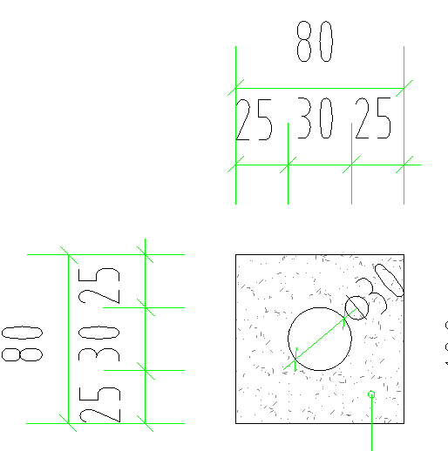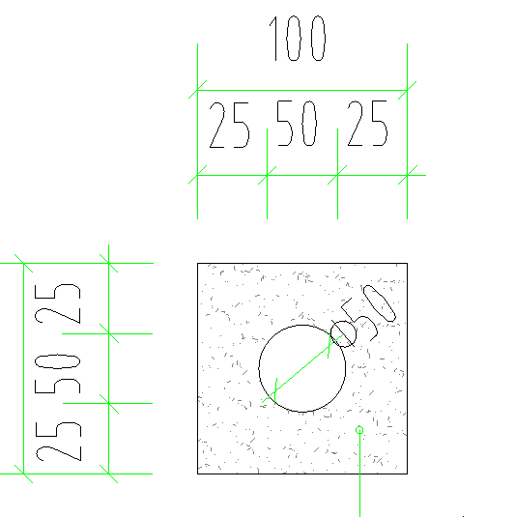
管道跨河包封断面图

管道覆土指标
本项目需敷设污水管线。污水管道主要采用HDPE高密度聚乙烯双壁波纹管，管径为DN200~DN300，河道内主管网管径采用DN500。管道管顶覆土深度为冻土以下，平均埋深为2.1-2.5m。

管道接口
HDPE高密度聚乙烯双壁波纹管其接口形式为橡胶圈承插接口；硬聚乙烯PVC-U管接口采用橡胶圈承插接口，横穿主要道路顶管施工处污水管道采用HDPE排水管。

管底基础回填
管底基础回填采用中粗砂回填，回填厚度对一般土质，在管底以下原状土基础上铺垫15cm中粗砂基础。对于软土地基，当地基承载力不能满足设计要求（设计100kpa)或由于施工降水、超挖等原因，地基原状土被扰动而影响地基承载力时，应按设计要求对地基进行加固处理，在达到规定的地基承载力后，再铺垫15cm中粗砂基础层，当沟槽底为岩石或坚硬物体时，铺垫中粗砂基础层的厚度不小于15cm。压实方式采用轻型夯实配合人工夯实，不得采用重型夯实。
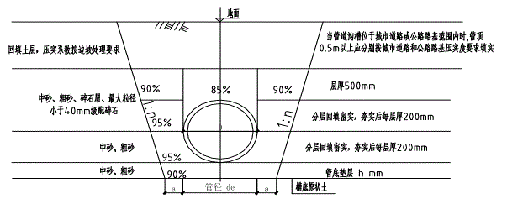

污水管道管沟槽回填大样图

排水设施
检查井：在排水管线转弯、交汇、高程变化、管径改变和直线距离一定处都需要设置检查井。检查井采用圆形混凝土砌块污水检查井，具体做法详见图集J12Z602-23，河道内检查井内衬一道HDPE塑料井。
跌水井：管道跌水水头为1.0~2.0m时，宜设跌水井；跌水水头大于 2.0m时，应设跌水井。管道转弯处不宜设跌水井。跌水井采用竖槽式跌水井及阶梯式跌水井。所有井盖顶标高不能高于河道河床、道路顶标高。

污水收集口
本项目设置污水收集口948座，外径460mm成品圆形C20素混凝土污水收集口，收水口滤网采用φ360mm蓝式不锈钢滤网。
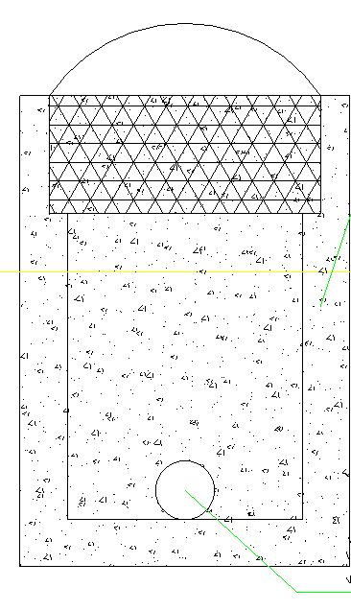
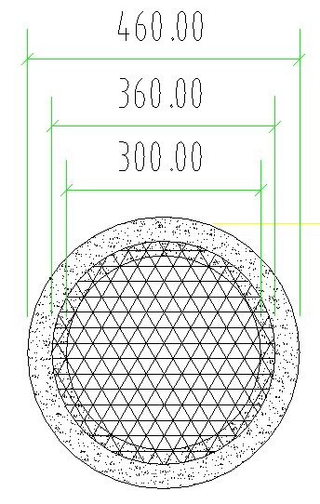
混凝土污水收集口平面、立面图

因管道铺设，拆除及恢复部分路面
1.混凝土路面：拆除现有路面，按原状进行恢复。
2.水泥砖路面：拆除现有路面，按原状进行恢复。
3.沥青混凝土路面：拆除现有路面，160mm厚级配砂石垫层，18cm+18cm厚水泥稳定碎石基层（掺5%水泥），乳化沥青透层、下封层，4cm厚AC-16中粒式沥青混凝土底面层，3.5cm厚AC-10细粒式沥青混凝土上面层。

边沟
拆除原有破损边沟，M7.5水泥砂浆砌筑片石边沟，边沟净宽500mm、净高700mm、沟壁厚500mm、沟底200mm厚，盖板采用100mm厚预制钢筋混凝土盖板。

污水处理终端

1.三格式污水收集池
本项目设置三格式污水收集池2座，容积为100m³/座，底板采用C30p6抗渗混凝土，50mm厚C20细石混凝土找平，4mm厚SBS防水层，池壁采用C30P6抗渗混凝土，墙面及地面采用20mm厚1:3水泥砂浆找平，1.5mm厚高分子涂膜防水。

2.成品玻璃钢化粪池
本项目共设置100立方米成品玻璃钢化粪池9座。

3.清洗吸污车
本项目需购买13立方米清洗吸污车3辆（具有喷洒功能）。项目建成后，车辆将由第三方运营公司负责运营，并对车辆进行维护保养。

项目建设进度

建设期限
本项目计划建设期限为13个月，即自2024年5月初至2025年5月末。

计划进度安排
2024年3月末完成项目的审批立项等前期准备工作。
2024年5月底前完成项目的设计、施工招标、施工前期准备工作。
2024年5月－2024年10月底：完成项目土建、安装工程施工。
2024年10月：组织项目初步验收等工作。

工程招标

项目招标范围
本项目招标的范围：建安工程、工程勘察测绘、工程设计、工程监理。

招标方式：
招标方式有公开招标、邀请招标等方式。本项目的招标方式拟采用 公开招标方式。通过招标，可以在较广的范围内择优选择信誉良好、技 术过硬、具有专业特长及丰富经验的勘察测绘单位、设计单位、监理公司、施工企业，以保证工程质量和降低工程造价，并能提高工程项目的社 会效益与影响。本项目的招标建议委托具有相应资质的工程招标代理机构进行招标业务。

投资概算与资金筹措

投资概算
经概算本项目建设总投资为3607.19万元，其中建安工程费用 3089.02 万元，设备购置费 90.00 万元，工程建设其他费用 298.17 万元，基本预备费130.00 万元。具体内容详见附表《投资概算汇总表》。
1.工程费
根据类似工程指标概算各分项工程的单位造价，并结合实际情况予以调整。建筑安装工程费由管沟土方、污水收集口、污水检查井及跌水井、地面破坏恢复、管道铺设、设备采购等费用组成，合计3089.02万元。
2.工程建设其他费
（1）项目建设管理费（或）代建管理费：参照财建〔2016〕504号文，按34.56万元计取。
（2）前期工作咨询费：参照财建〔2016〕504号文，按18.00万元计取。
（3）防洪评价费：依据市场价，按11万元计取。
（4）勘察测绘费：依据市场价，按50.83万元计取。
（5）工程设计费：参照发改价格[2015]299号文，按73.28万元计取。
（6）施工图审查费：按设计费的6.5%记取，总计4.76万元。
（7）工程造价咨询费：参照冀建市研[2017]2号文，按26.27万元计取。
（8）工程建设监理费：参照发改价格[2015]299号文，按56.97万元计取。
工程建设其他费合计298.17万元。
3.设备购置费 90.00 万元
4.预备费
（1）基本预备费：即工程建设不可预见费，按工程费用、工程建设其他费用之和的3.6%记取，总计130万元。
（2）涨价预备费：未计算此项目费用，可视工程进度与市场情况予以调整。

资金筹措
项目所需资金为3607.19万元，资金来源为申请专项资金及县级财政配套资金。

项目效益分析

经济效益
本项目属于公益性建设项目，进行国民经济评价即是从整个社会的 角度分析计算项目对国民经济的净效益，依据资源合理配置的原则，考察项目对国民经济的贡献以及需要国民经济付出的代价，以确定投资行为的经济合理性，据以判别建设项目的可行性。
经济评价按照定量与定性分析相结合的原则，以定量分析为主、定性分析为辅。为简化计算，本经济评价采用的影子价格以当前价格水平为标准，不考虑计算期内影子价格变动因素。
本工程为非盈利性质的城市基础设施工程。项目的实施可以有效改善农村地区环境条件，可以避免虫蝇生长，降低与水污染有关的传染病，减少村民患病的几率和看病费用。优美的农村生态环境还能够推动悠闲农家乐等发展，增加城市居民前往乡村度假旅游，为乡村居民提供大量的经济收入，实现民富、农村美的繁荣景象。同时集中处理后的生活污水可作农田灌溉或被别的企业广泛应用，进而可以节省淡水资源，具有良好的经济效益。

社会效益分析
生活污水处理设施的建设，服务于社会，本项目实施后，老百姓受益，提高各行政村的污水处理能力，改善区域百姓环境质量。可以大大改善农村生态环境，使群众的生态环保意识显著增强，公众对经济社会发展和环境保护客观规律的认识增强，农村环境保护观念深入人心。农村生活污水治理可以有效减轻环境污染，提升乡村水环境质量，有效解决村庄内污水乱排乱放、村庄周边沟渠污水发黑发臭等问题，有效改善村庄生态环境，提高居民的生活环境质量，改善人居环境。
生态环境质量的好转将带动农业产业结构优化调整，有效拉动内需，加快当地群众脱贫致富，改变贫困落后面貌，加快新农村建设步伐。环境质量的改善也将使人民更加安居乐业，对促进社会安定团结、经济可持续发展起到重要作用。

生态效益分析
本项目的实施可以有效收集和处置辖区内生活污水，提升农村污水的治理能力，削减污水中化学需氧量、氨氮等污染物排放量，有效改善流域水环境现状，大大改善农村生态环境，为当地百姓提供更加舒适的生活环境。对建立农村环境治理新模型，保障农业健康可持续发展，改善村容村貌，保护人民身体健康起到积极作用，生态环境效益显著。

可持续发展
农村生活污水量大、面广，在水质达标情况下，以资源化利用为主，除冬季和连续雨季外，旱季时可用于农田灌溉、造林育苗，非浇灌季节处理达标后的水可用于畜牧养殖、水产养殖等，也可用于农村绿化、冲厕、道路冲洗、车辆冲洗、建筑施工、消防等项目，节约水资源。同时还可以在工业上发挥重大作用，比如冷却用水、洗涤用水、锅炉用水、工艺用水、化工产品用水等；娱乐性景观用水、观赏性景观用水、湿地环境用水；在水循环中可以用处理后的生活污水来补充地下水、补充地表水，从而实现水资源的再利用。由此可见，农村生活污水治理工程不仅能够解决污水的排水污染问题，减少水源污染，保护地下水水质，改善生态环境。还可以为各行各业提供水资源，节省有限的谁资源，有利于环境的可持续发展。

结论
本项目的实施符合我国环境保护目标的要求，将进一步完善村镇基础设施，改善村容村貌，降低污水对附近水体及生态环境造成的污染，直接解决水体污染等环境问题，改善水环境和人居环境，提高居民生活质量。本工程的改造是必要的，技术上是可行的，经济上也是合理的，它必将促进社会经济的可持续发展，产生巨大的社会效益、经济效益和生态环境效益。所以，本工程效益显著，经济评价合理，应该尽快实施。

附表：投资概算表
